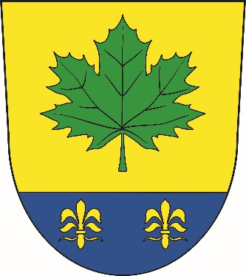

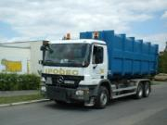

Svoz velkoobjemového odpadu na rok 2026

Čtvrtek 2.4.2026 od 16:00
Čtvrtek 25.6.2026 od 16:00
Čtvrtek 24.9.2026 od 16:00

před sportovním areálem

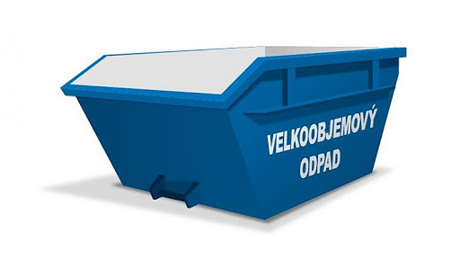
Žádáme občany, aby si svůj odpad sami naložili do přistavených kontejnerů

